OA: “Descubrir personajes bíblicos que fueron elegidos como instrumentos de la voluntad de Dios.”
Texto para memorizar Hebreos 11:8
“Por la fe Abraham, siendo llamado, obedeció para salir al lugar que había de recibir como herencia; y salió sin saber a dónde iba.”

1.- Abraham, hombre de fe, formador de una gran nación.
Lectura bíblica: Génesis 11:27-32; 12:9; Hebreos 11:8-16

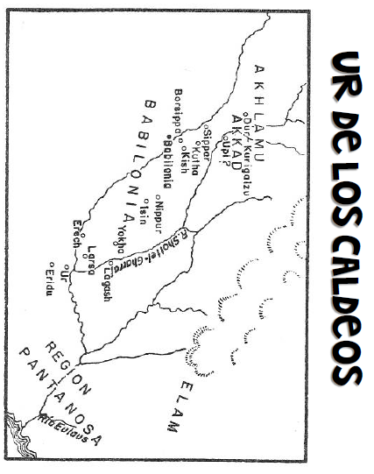
Abram vivía en una ciudad llamada Ur. Tenía una linda esposa llamada Sarai. Su papá era Taré y su sobrino, Lot. Todos ellos salieron de Ur y se fueron a vivir en Harán; pero la meta final era la tierra de Canaán

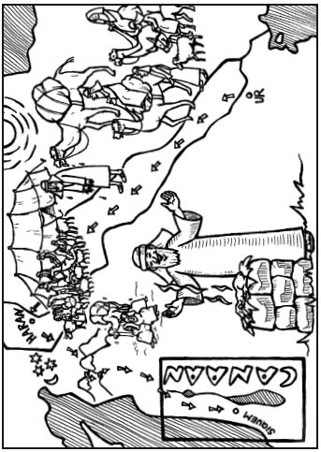
Vivían felices porque amaban a Dios. Le obedecían y querían hacer sólo lo que a Él le agrada. Un día, Dios le dijo a Abram: «Sal de tu tierra y de tu parentela, y de la casa de tu padre. Ve a la tierra que te mostraré. Voy a hacer de ti una nación grande, y te bendeciré.»
Para Abram no era cosa fácil salir de viaje. Además de Sarai y su sobrino Lot, tenía muchos siervos y siervas. Tenía también vacas, ovejas, asnos y camellos. ¡Cuántos preparativos tenían que hacer! Debían preparar las tiendas (carpas) para vivir en el desierto por donde iban a caminar. Necesitaban alimentos, agua y muchas cosas más.

